PRODEJ DŘEVA PRO MÍSTNÍ OBČANY
V OBECNÍM LESE
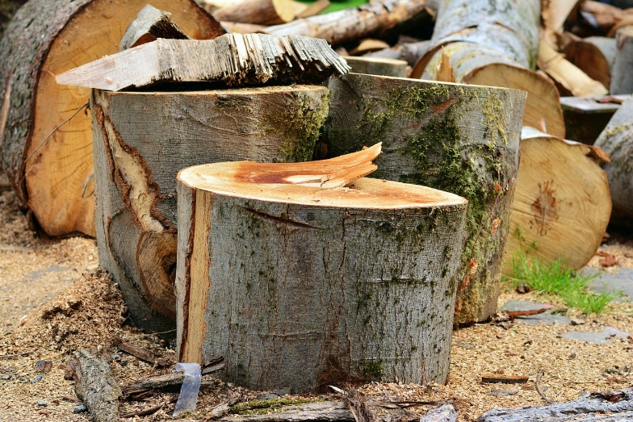

SUŠKA…………………………..………….300,- Kč za skládaný metr

PALIVOVÉ DŘEVO MĚKKÉ……………..400,- Kč za skládaný metr

PALIVOVÉ DŘEVO TVRDÉ………………900,- Kč za skládaný metr

Schváleno ZO dne 12.12.2022 usnesením č. 43/2022 s platností od 1.1.2023.

DŘEVO PŘIPRAVENÉ obcí (nálety dřevin)…500,- Kč za skládaný metr

Schváleno ZO dne 8.4.2024 usnesením č. 38/2024 s okamžitou platností.

………………………………... ………………………
Mgr. Barbora Navrátilová,v.r. Jaroslav Mikel, v.r.
starostka obce místostarosta obce

